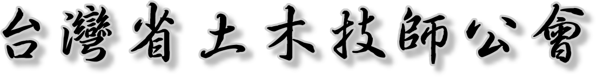

核能發電之過去現在與未來(兼談日本福島核電廠事故)研討會
日期：中華民國100年4月11日 發文：（100）省土技字第1460號
一、主辦單位：台灣省土木技師公會／學術委員會
二、講習對象：全體會員及營建工程相關產、官、學界人士。
三、講習目的：有鑒於日本311地震引發福島核災，特舉辦本研討會進而深入了解。
四、舉辦日期及課程表：100年5月14日（星期六）09:00 ~ 11:20。
時 間 | 時數 | 講 題 | 主 講 人 | 主持人
08:40~09:00 | -- | 報 到
09:00~09:10 | -- | 開幕致詞 | 施義芳 理事長 | 蔡得時 理事
09:10~10:10 | 1H | 核能發電之過去現在與未來(兼談日本福島核電廠事故)1 | 劉東山 行政院原子能委員會簡任技正 | 李根才 主委
10:10~10:20 | -- | 休息（提供點心）
10:20~11:20 | 1H | 核能發電之過去現在與未來(兼談日本福島核電廠事故)2 | 劉東山 行政院原子能委員會簡任技正 | 張學誠 副主委

五、講習會地點：北區－新北市板橋區三民路二段37號12樓A3
中區－台中市北區崇德路一段629號B棟4樓之2
南區－台南市林森路一段149號4樓之8
高雄－高雄市苓雅區四維四路190號12樓之2
台東－台東縣台東市長安街23號
金門－金門縣金湖鎮蓮庵里三谿橋12號
澎湖－澎湖縣馬公市民福路29號
花蓮－花蓮縣花蓮市明心街1-38號
六、費用：本會會員免費、非會員300元；帳號：12295196，戶名：台灣省土木技師公會，請於劃撥通訊欄註明：參加【5/14核能發電之過去現在與未來研討會】。
七、報名方式：即日起至100/5/6 (五)截止，將報名表傳真至02-2705-3638台北辦公室辦理，會員可線上報名http://www.twce.org.tw/modules/eguide/event.php?eid=7，依報名順序額滿為止；預定全省150人。
八、聯絡電話：台北（02）2705-0899轉13周蓓宜小姐。
九、說明：
1、本講習會正向公共工程委員會申請技師換照積分中，全程參與者發給講習證明。
2、即日起接受報名，講師於北區授課，其餘各區採「視訊遠距教學」同步辦理本課程。
3、會員每年度最多只能參加兩場免費會務發展研討會，若有本類研討會報名人數未額滿時，則不在此限。
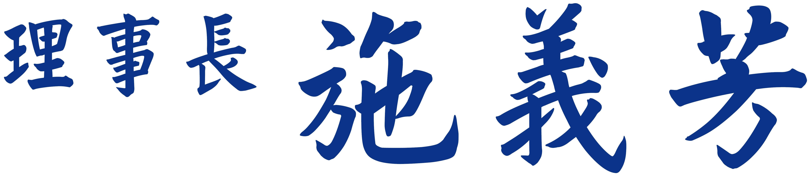

台灣省土木技師公會
100年5月14日
核能發電之過去現在與未來(兼談日本福島核電廠事故)研討會
◎即日起至100/5/6(五)截止，將報名表傳真至02-2705-3638台北辦公室辦理，依報名順序額滿為止；預定全省150人。
參加地區 | 會員證號／姓名 | 身分證字號 |  | 餐食 | □ 素
□北區 □台東  □中區 □金門  □南區 □澎湖  □高雄 □花蓮 | 會員證號  姓 名 | 聯絡電話 | 日： 手機：
□北區 □台東  □中區 □金門  □南區 □澎湖  □高雄 □花蓮 | 會員證號  姓 名 | 通訊處
□北區 □台東  □中區 □金門  □南區 □澎湖  □高雄 □花蓮 | 會員證號  姓 名 | 發票抬頭： 統編：

